《妖精丘陵》美术方向：关键场景 · 标题 · 字体
用于宣传海报、作品集封面、开始菜单背景动图、宣传短片
原作者：YiChun Jiang | 2026-10-11 | v1.2（标题与游戏内只用英文）

1. 目的与用途 3
2. 标题方案 3
2.1 推荐标题 3
2.2 备选标题（均为英文） 4
2.3 标题排版规范 4
3. 字体系统 4
4. 关键场景（本阶段生成） 5
K1 主视觉（竖版海报） 6
K1W 主视觉（横版） 6
K2 开始菜单背景板 6
K3 藤蔓门厅 · 名字交易 7
K4 古墓石廊 8
KT-R 标题 Retexture（上传排好字的标题图，在编辑器中使用 Retexture） 8
KT 标题装饰框 8
5. 开始菜单背景动图制作 8
6. 宣传短片分镜（30–60 秒草案） 9
7. 检查清单 9

1. 目的与用途
两位主角已有定稿候选（NIAMH_REF_v2、OISIN_REF_v2）。本阶段在美术层面补齐「这个游戏看起来是什么样」：关键场景、标题与字体。一套主视觉要复用到多个出口，因此在生成时就按「可裁切、可分层、留出标题位置」来设计。
出口 | 规格 | 使用的素材
宣传海报 / 作品集封面 | 竖版 2:3（如 1200×1800） | K1 主视觉 + 标题图
横幅 / itch.io 封面 / 视频首帧 | 16:9（1920×1080） | K1W 横版主视觉 + 标题图
开始菜单背景动图 | 16:9，分 4–5 层视差 | K2 菜单背景板 + 标题图 + 粒子
宣传短片（30–60 秒） | 16:9 | K1–K4 + 角色图 + 菜单动图
Demo 结尾预告 | 16:9 | 概念设计说明中的 S5–S10 场景 prompt

2. 标题方案
语言原则（v1.2）：标题和游戏本体（菜单、对话、UI）只用英文。Midjourney 能较稳定地处理英文短词，但会写错中文笔画和爱尔兰语的长音符号（如 í），所以标题采用「英文原体字体排字 → Midjourney 艺术化」的策略。爱尔兰语地名（Cnoc na Sí、Brú na Bóinne）只作为文档里的设定背景，不出现在标题和游戏画面上。

2.1 推荐标题
项目 | 内容 | 说明
游戏标题 | The Fairy Hills | 唯一的标题文字；游戏内与宣传物料统一使用
标题原体字体 | Uncial Antiqua | 安色尔体，最贴近爱尔兰中世纪手抄本
艺术化方式 | Midjourney Retexture（KT-R） | 保留字形，改为古金、凯尔特结纹、三叶草与山楂花的质感
装饰（不含文字） | KT 凯尔特结纹装饰框 | 由 Midjourney 生成，与标题合成
设定背景（不上标题） | Cnoc na Sí（妖精之丘，真实地名） | 只在设计文档中说明灵感来源

2.2 备选标题（均为英文）
方案 | 英文标题 | 取向
A（推荐） | The Fairy Hills | 地点为主，神秘感，与现有文档一致
B | The Fairy Hills: The Way Home | 强调「把朋友带回家」
C | Niamh and the Fairy Hill | 以主角命名，适合系列化；呼应 Niamh 的神话出处

2.3 标题排版规范
- 构图：英文标题居中，可上下两行排（THE FAIRY / HILLS）；下方加一条凯尔特结纹装饰线。
- 颜色：古金 #C9A24A（主）、奶白 #F4EDE0（描边 / 高光）；底色深青 #1F3D3A，或直接压在黄昏天空上。
- 装饰：凯尔特结纹的边角、三叶草、山楂花；与角色服装的结纹镶边呼应。
- 动图版：标题淡入，结纹装饰线从左到右「画出」，金色微光扫过。

3. 字体系统
游戏内全部使用英文，因此以英文字体为主。凯尔特 / 爱尔兰题材最贴切的是「安色尔体 / 海岛体」（爱尔兰中世纪手抄本的字体）；一般说的「古英语字体」是哥特黑体（blackletter），属于英格兰与欧洲大陆的风格，适合用作菜单或像素标题的点缀。以下字体均可在 Google Fonts 免费下载，授权为 SIL OFL（允许用于游戏与商业项目，不能单独出售字体文件）。
用途 | 推荐字体 | 风格 | 下载
游戏标题（主选） | Uncial Antiqua | 安色尔体，最贴近爱尔兰手抄本 | Google Fonts
游戏标题（备选，「古英语」风） | UnifrakturMaguntia | 哥特黑体 | Google Fonts
菜单标题 | Fondamento | 带书法感的衬线体，配合手绘高清画面（替换 Jacquard 24） | Google Fonts
菜单 / UI / 对话 | Alegreya | 易读的书卷气衬线体（替换 Pixelify Sans） | Google Fonts
过场字幕 / 剧情书页 | IM Fell English | 古籍印刷体 | Google Fonts

2026-10-13 更新：游戏改为手绘高清 2D（见本文件夹的《技术美术方案》），菜单与对话字体已由像素字体换成 Fondamento 和 Alegreya。本文件今后只负责宣传美术：海报、菜单主视觉、标题字、宣传短片。
确定组合：标题 Uncial Antiqua → 菜单标题 Fondamento → 菜单与对话 Alegreya → 过场字幕 IM Fell English。全部为 Google Fonts / SIL OFL，可商用；Unity 中用 TextMeshPro 生成 SDF 字体资源，开启抗锯齿。

标题图片资产制作流程
- 用 Uncial Antiqua 在 Figma / Photoshop 排出「The Fairy Hills」（横排一行版、上下两行版各一），导出白底黑字 PNG。
- 在 Midjourney 网页版编辑器中用 Retexture 改材质（prompt 见 Prompt 集第 8 章 KT-R）；或者只用 Midjourney 生成装饰框（KT），文字保持原字体，后期合成。
- 逐字检查字母，有变形就用原字形修回。
- 在 MJ_ref/ASSETS.md 中登记：原体字体 + Midjourney 处理方式。

字体与地名来源
- Knocknashee / Cnoc na Sí（维基百科）
- Cnoc na Sí 地名记录（logainm.ie 爱尔兰官方地名库）
- Brú na Bóinne（维基百科）
- Ogham 欧甘字母表（维基百科）
- Uncial Antiqua 授权（Font Squirrel）

4. 关键场景（本阶段生成）
从 10 个场景中选出对宣传和 Demo 最关键的 4 个，外加 1 个标题装饰框。生成时的通用规则：
- 不让 Midjourney 写字（--no text, letters），标题在 Photoshop / Figma 中后期排版。
- 为标题预留大块干净的天空或左侧空白。
- 两个角色同框时，Character Reference 很难同时锁定两人：把她们画成小剪影或背影；需要清楚的角色时，单独生成角色后再合成。
- 菜单动图用的背景板不画角色，层次分明，方便手动拆分图层。
编号 | 场景 | 用途 | 优先级
K1 / K1W | S2 黄昏古墓入口，两个女孩牵手走向古墓 | 主视觉：海报（竖）、横幅（横） | ★★★
K2 | S1 黄昏丘陵（无角色，分层） | 开始菜单背景动图 | ★★★
K3 | S4 藤蔓门厅：妮芙与守门贵族 | Demo 高潮、短片关键镜头 | ★★
K4 | S3 古墓石廊 | Demo 关卡氛围参考、短片 | ★★
KT | 标题装饰框（凯尔特结纹） | 标题图底板 | ★

K1 主视觉（竖版海报）
参考图：可把 SKETCH_1 或 LANDSCAPE_REF 放进 Image Prompts（--iw 0.4），沿用原作者的构图。
wide key art, dusk in the Irish countryside, an ancient round passage tomb on a grassy hill with a white quartz stone facade and a huge kerbstone carved with triple spirals, its dark doorway glowing with faint teal fairy light, a winding path through the grass leading to it, two tiny chibi girls seen from behind holding hands on the path, one with long golden hair and a green hooded cape, one with short curly red hair, a rose crown and a red shawl, hawthorn tree silhouette, amber and rose sunset sky turning violet at the top, floating shamrock-shaped motes of light, large empty sky area at the top for the title, 2D game background concept art, painterly storybook illustration, soft watercolor texture, Irish mythology atmosphere --v 7 --ar 2:3 --s 300 --no text, letters, watermark

K1W 主视觉（横版）
cinematic wide banner, dusk in the Irish countryside, an ancient round passage tomb on a grassy hill with white quartz facade and triple spiral kerbstone, doorway glowing teal, two tiny chibi girls holding hands on the path toward it, one golden haired with a green cape, one red haired with a rose crown, hawthorn tree, amber rose and violet sky, empty space on the left third for the title, 2D game background concept art, painterly storybook illustration, soft watercolor texture, Irish mythology atmosphere --v 7 --ar 16:9 --s 300 --no text, letters, watermark

K2 开始菜单背景板
参考图：LANDSCAPE_REF 放进 Image Prompts（--iw 0.5），保留原作者的丘陵构图，改为黄昏。
wide establishing shot for a game title screen, Irish countryside at dusk, an ancient round passage tomb on a grassy hill with a white quartz stone facade and a large kerbstone carved with triple spirals, its dark doorway glowing with soft teal light, faint glowing golden line-notch glyphs like ancient carved letters drifting out of the doorway and floating into the evening air, inside the doorway a barely visible very tall faceless silhouette, a winding dirt path through tall grass in the foreground with an empty patch in the lower left, a lone hawthorn tree with white blossoms in the middle ground, sky fading from amber and rose at the horizon to deep violet with the first stars, clear separation between sky, far hills, middle ground and foreground, large clean sky area in the upper half, no people in the foreground, 2D game background concept art, painterly storybook illustration, soft watercolor texture --v 7 --ar 16:9 --s 250 --no text, letters of alphabet, watermark
故事 v2 更新：菜单背景改为古墓入口（门里是冒充 Ogma 的普卡假身剪影）。实际流程：无参考图出 4 张 → 选 1 号 Upscale (Subtle) → 编辑器 Smart Select 只点门洞 → Erase selection → 用下面的短 prompt 重画剪影，选最高最淡的一张。金色欧甘字 MJ 画不出（被 --no letters 排除），改在 Unity 用粒子做。结果：MJ_ref/SunsetWorldEntrance.png、MENU_BG_16x9.png、POSTER_BG_2x3.png 与两张布局标注图。
a very tall faceless shadow silhouette faintly visible inside the glowing teal doorway, soft mist, mysterious --v 8.2
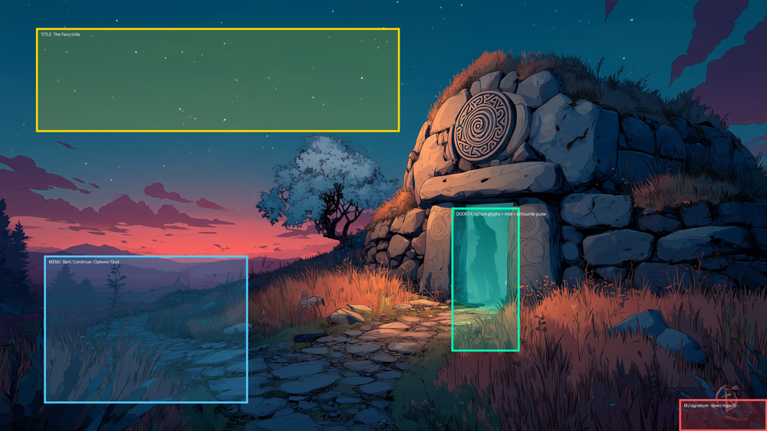
菜单布局：黄=标题 蓝=菜单 青=门洞特效 红=MJ 签名需遮盖

K3 藤蔓门厅 · 名字交易
参考图：SKETCH_2 放进 Image Prompts（--iw 0.7）。妮芙较小，如需更像，可在编辑器中局部重画，或后期把 NIAMH_REF_v2 合成进去。
side-scrolling game scene, towering underground hall inside a fairy hill, vines with tiny glowing flowers hanging from a very high ceiling, a stone trilithon gate filled with flowing light on the right, a very tall faceless fairy noble in a dark teal robe with a gold crescent lunula collar, bronze arm rings and a semi-transparent circular cape leaving trails of light, a tiny chibi girl with long golden hair and a green cape on the left looking up at him, three floating glowing cards between them, solemn and mysterious, deep teal and antique bronze gold palette, readable flat stone floor, 2D game background concept art, painterly storybook illustration, soft watercolor texture, Irish mythology atmosphere --v 7 --ar 21:9 --s 300 --no text, watermark

K4 古墓石廊
参考图：SKETCH_3 放进 Image Prompts（--iw 0.7）。
side-scrolling game scene, interior corridor of a megalithic passage tomb, massive corbelled stone walls carved with spirals and lozenges, wall mounted iron braziers burning with teal green fairy fire, stones in the distance beginning to float as reality loosens, charcoal graffiti of two girls holding hands on one wall, glowing green shamrock collectibles along a flat stone floor, earthy brown and teal glow palette, 2D game background concept art, painterly storybook illustration, soft watercolor texture, Irish mythology atmosphere --v 7 --ar 21:9 --s 250 --no text, watermark

KT-R 标题 Retexture（上传排好字的标题图，在编辑器中使用 Retexture）
game logo title, antique gold lettering with engraved Celtic knotwork, small shamrock and hawthorn blossom details growing on the letters, soft glow, slightly weathered, storybook fantasy, on dark teal background

KT 标题装饰框
ornamental frame design for a game logo, Celtic knotwork border in antique gold, small shamrock and hawthorn blossom details, a thin line of ogham-like notches along the bottom edge, empty center, flat vector style on dark teal background, symmetrical --v 7 --ar 3:1 --s 150 --no text, letters

5. 开始菜单背景动图制作
图层（由远到近） | 内容 | 动效
L0 天空 | 黄昏渐变 + 云 | 云层极慢右移；色温 20 秒循环轻微变化
L1 远山 + 古墓 | 最远处丘陵，古墓入口微光 | 古墓门洞青色光呼吸闪烁
L2 中景 | 山楂树、石墙、村舍 | 树叶轻摆；窗灯偶尔闪
L3 前景草地 | 近处草丛 | 随风摆动（可用 Shader 或逐帧）
L4 粒子 | 三叶草形光点、萤火 | 缓慢上浮
UI | 英文标题图 The Fairy Hills + Play / Settings / Quit | 标题淡入，结纹装饰线逐笔画出

制作路径：K2 出图 → 在 Photoshop 中按图层拆分并补画被遮挡部分 → 在 Unity 中做视差（鼠标或时间驱动）→ 录屏导出 GIF / MP4，同时作为宣传动图。

6. 宣传短片分镜（30–60 秒草案）
# | 镜头 | 素材 | 时长
1 | 黄昏丘陵，标题淡入后淡出 | K2 菜单动图 | 5s
2 | 两个女孩奔跑嬉戏（角色图做简单位移动画） | Niamh_v2、Oisin_v2 | 6s
3 | 奥伊芯跑进古墓，门洞亮起青光 | K1W | 5s
4 | 妮芙站在入口，回头一望后走入 | K1 + 角色合成 | 5s
5 | 石廊中石块漂浮、涂鸦发光 | K4 | 6s
6 | 高大的贵族俯视妮芙：「你的名字，换她的下落。」 | K3 | 8s
7 | 快切：巨石阵、枯萎森林、神域（预告） | 概念设计说明 S5–S9 prompt | 8s
8 | 标题 The Fairy Hills + Demo 试玩信息 / 愿望单链接 | 标题组 | 5s

7. 检查清单
- ☐ K1 / K1W / K2 / K3 / K4 / KT 生成并挑选，记录到 MJ_ref/ASSETS.md
- ☐ 标题与游戏内文字只用英文；爱尔兰语地名只在文档中作为设定背景
- ☐ 字体从官方页面下载，保存授权文件（OFL.txt、CC BY 署名文字）
- ☐ 英文标题图（Uncial Antiqua 底稿 + Retexture）定稿，导出透明 PNG（横排、两行排各一）
- ☐ 海报（竖）与横幅（横）各 1 张定稿
- ☐ 菜单背景完成分层，并在 Unity 中跑通视差
- ☐ 宣传短片粗剪

进度更新（2026-10-26）

标题：石刻标题牌
原计划用 Midjourney Retexture 做艺术字，MJ 做不出准确文字，改用 Google Nano Banana 生成「新石器时代古墓镶边石」风格的石刻标题牌：灰色花岗岩、苔藓、三曲枝螺旋与结绳纹，Uncial 字体刻字，字槽内有暖金光。花纹只用螺旋与结绳，不用凯尔特十字（十字架是剧情道具，且属于后来的年代）。
两行版透明底存于 MJ_ref/TileArtFont_wip.psd，用于海报与开始菜单；单行横版备用。字体文件在 TechnicalArt/fonts/（Uncial Antiqua、Fondamento）。
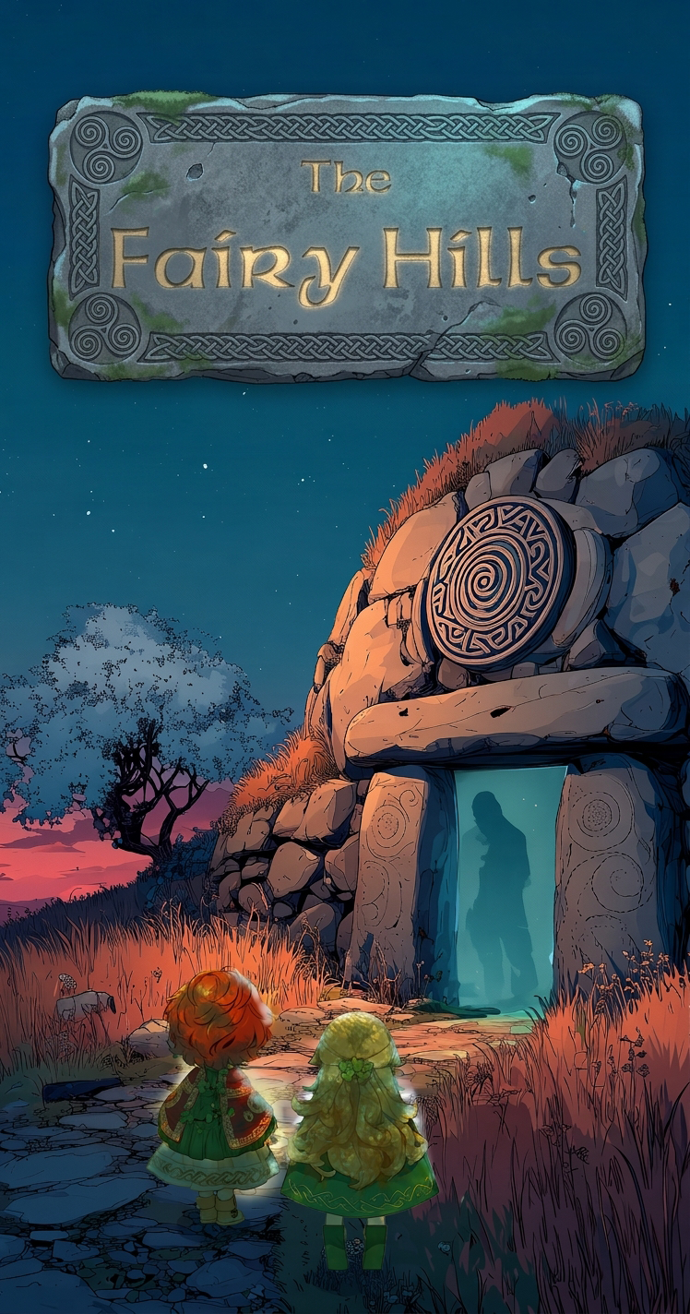

海报 v1
TechArtAsset/Poster/POSTER_v1.png：古墓夜景向上扩出星空，两人背影站在小路上望向门洞；妮芙身前冷蓝光（铁十字）、奥伊芯身前暖金光，两人之间冷暖交汇；顶部石刻标题牌。
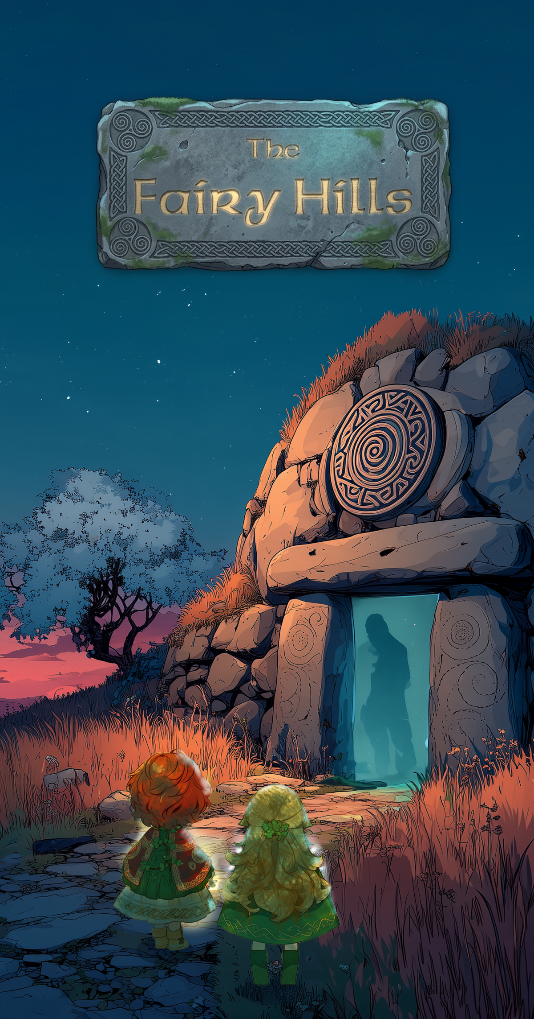

开始菜单
左上标题牌、左侧纵向压暗、按钮左对齐、三曲枝选中图标；Unity 中已可运行，背景音乐已接入。

风格决定
原作者新稿 L7/66 只作参考：单张精细，但放在一起会互相争抢、缺主次层次。画面风格沿用现有的两位女主 v3、开始菜单与海报；做到对应场景时按需简化借用。

